

OpenGL v Linuxe 20 – práca s objektami scény

Úvod
V predošlých častiach seriálu sme si ukázali ako použiť OpenGL na vytvorenie trojrozmernej scény a jej objektov. Pokračovali sme umiestnením pozorovateľa (kamery) do tejto scény. Naučili sme sa ako možno naprogramovať jednoduchý pohyb tohto pozorovateľa a ako zistiť jeho prípadnú kolíziu so scénou, resp. jej objektami. Na vytvorenie reálneho vnemu nám to však nestačí. Náš doterajší kód potrebujeme doplniť funkciami, ktoré budú realizovať interakciu pozorovateľa s objektami scény. Uvedenej interakcii sme doposiaľ venovali jednu časť tohto seriálu. Dnes budeme v tejto téme pokračovať a ukážeme si, ako v rámci OpenGL vykonať selekciu objektov a ich následnú úpravu (posun, otočenie...). Použijeme jednu z minulých aplikácií, pričom jej kód rozšírime tak, aby mohol pozorovateľ vykonávať požadované zmeny.

Príklad č. 20
Prílohou dnešnej časti seriálu je zdrojový kód príkladu č. 20. Jadrom kódu tohto príkladu je pôvodný kód príkladu č. 16, ktorý sme si popísali v predošlých častiach nášho seriálu. Pôvodný obsah základného adresára príkladu č. 16 bol doplnený o súbory mCube.cpp (mCube.h), v ktorých sa nachádza deklarácia novej triedy mCube a definícia jej funkcií. Táto trieda slúži na prácu s kockami – vytvorenie, vykreslenie, zmena vlastností kociek, detekcia kolízie kociek...
Príklad č. 20 je pracovnou aplikáciou a slúži na ukážku jedného zo spôsobov, akým možno získať žiadaný výsledok. Na to, aby sa stal komplexnou aplikáciou riešiacou všetky potrebné úlohy by bolo potrebné jeho funkcie doplniť o viaceré kontrolné mechanizmy. Nám však súčasný stav aplikácie postačuje na to, aby bolo možné prakticky ukázať, akým spôsobom možno vyberať objekty definované v scéne a vykonávať ich zmenu.

:: Možnosti príkladu č. 20
Nasledujúci zoznam zahŕňa popis novej funkcionality príkladu č. 20:
  - vytvorenie 3D kocky – cube_create(); (mCube.cpp)
Každá kocka má svoju polohu, uhol natočenia podľa osi Y, veľkosť, textúru a čo je najdôležitejšie – súradnice štyroch jej vrcholov – sú to vrcholy, ktoré možno vidieť pri pohľade na kocku v smere osi Y (obr. 1).
  - vykreslenie 3D kocky – cube_draw(); (mCube.cpp)
  - selekcia kocky – riešená v rámci funkcie gl_draw(); (mOGL.cpp)
Podrobný popis algoritmu je uvedený nižšie.
  - zmena polohy a natočenia kocky – cube_update(); (mCube.cpp)
Táto funkcia prezentuje jednu z možností, ako využiť vlastnosti OpenGL funkcií na výpočet požadovaných hodnôt. Bližší popis funkcie je uvedený nižšie.
  - detekcia kolízie dvoch kociek – cube_collision(); (mCube.cpp)
Funkcia slúži na výpočet kolízie dvoch kociek. Kód začína kontrolou polohy štyroch vrcholov porovnávanej kocky voči štvoruholníkovej oblasti tvorenej štyroma vrcholmi aktuálnej kocky. Algoritmus ďalej pokračuje reverznou kontrolou polohy štyroch vrcholov aktuálnej kocky voči štvoruholníkovej oblasti tvorenej štyroma vrcholmi porovnávanej kocky. Takýmto prístupom porovnanie v 3D priestore zjednodušíme na porovnanie v 2D rovine. Bližší popis tejto funkcie je uvedený nižšie.
  - detekcia kolízie kamery s kockou – CameraArea(); (m3Dmath.cpp)
Táto funkcia slúži na výpočet prípadnej kolízie kamery s kockou umiestnenou v scéne. Výpočet je realizovaný veľmi jednoduchým spôsobom, avšak nám plne postačuje na ukážku jedného z ďalších prístupov k riešeniu detekcie kolízie kamery. Popis funkcie je uvedený nižšie.

Selekcia objektov pomocou OpenGL
Hlavnou témou dnešnej časti seriálu je ukážka selekcie objektov v rámci programovania grafických aplikácií použitím knižnice OpenGL. Celý algoritmus, jeho jednotlivé časti a aj samotné príkazy som sa snažil čo najviac okomentovať priamo v rámci zdrojového kódu. V tejto textovej časti si uvedieme iba najvýznamnejšie fakty. Znovu musím skonštatovať, že vybratý spôsob realizácie selekcie pomocou OpenGL nie je jediným, a že rovnaký výsledok môžeme získať aj použitím iného prístupu a iných funkcií tejto knižnice.
Základom nami implementovaného algoritmu je použitie tzv. GL_SELECT renderovacieho módu. Počas tohto módu nedochádza k tvorbe pixel fragmentov ani k napĺňaniu FrameBuffera. Pre nás je však dôležitý ten fakt, že výberom tohto módu a následným vykreslením objektov dôjde k naplneniu predpripraveného zásobníka menami (identifikátormi) týchto objektov.
Inicializáciu zásobníka mien vykonáme príkazom glSelectBuffer(); Inicializáciu napĺňania tohto zásobníka menami objektov vykonáme príkazom glInitNames(); Neskorším použitím príkazu glLoadName(); a následným vykreslením objektu (kocky) dôjde k umiestneniu mena (identifikátora) tohto objektu do zásobníka mien.
Počas napĺňania zásobníka mien nevykresľujeme naše objekty do celého okna aplikácie, ale využijeme tzv. „maticu výberu“. Táto matica slúži na vyčlenenie časti projekčnej matice, do ktorej budeme vykonávať rendering. Bežný spôsob prípravy uvedenej matice je nasledovný:
  - vyberieme projekčnú maticu: glMatrixMode(GL_PROJECTION);
  - zresetujeme projekčnú maticu: glLoadIdentity();
  - použijeme funkciu pre „prípravu matice výberu“: gluPickMatrix();
  - použijeme funkciu: gluPerspective(); čím dôjde k vynásobeniu projekčnej matice „maticou výberu“.

Po vykonaní hore uvedených krokov bude pre vykreslenie objektov použitá špeciálna projekčná matica. Objekty sa tak budú kresliť iba do oblasti nachádzajúcej sa v okolí kurzoru myši. Týmto dosiahneme nami požadovaný výsledok.
Počet objektov, ktorých mená boli umiestnené do zásobníka mien získame po vykonaní funkcie glRenderMode(GL_RENDER); Zásobník mien bude v tomto okamihu obsahovať okrem iného tieto dva základné údaje:
  - 2D vzdialenosť objektu od roviny tvorenej plochou monitora,
  - meno (identifikátor) objektu.
Výberom najbližšieho objektu získame objekt, na ktorý ukazuje kurzor myši – konkrétne sa jedná o nami vybratú kocku.

Podrobný popis vybratých funkcií príkladu č. 20
Nasledujúci blok obsahuje popis najdôležitejších funkcií príkladu č. 20. Tieto funkcie majú jednu spoločnú črtu – pracujú so štvoruholníkovou oblasťou ohraničenou štyroma stenami kocky viditeľnými pri pohľade v smere osi Y. Týmto obmedzením síce nenasimulujeme úplne reálny a dokonalý pád kociek, avšak výrazne tým zjednodušíme algoritmus príkladu, ktorý bude úplne postačujúci na ukážku selekcie pomocou OpenGL.

:: Funkcia cube_update();
Funkcia cube_update() je definovaná v súbore mCube.cpp a slúži najmä na výpočet súradníc štyroch vrcholov kocky pri jej natáčaní. Srdcom algoritmu je trojica OpenGL funkcií:

glLoadIdentity();
glRotatef(c_ry,0.0f,1.0f,0.0f);
glGetFloatv(GL_MODELVIEW_MATRIX,MVmatrix);

Prvou funkciou sa zresetuje MODELVIEW matica – všetky prvky hlavnej diagonály budú nastavené na 1, všetky ostatné prvky na 0. Druhou funkciou sa táto matica upraví – jej patričné prvky nadobudnú hodnoty v súvislosti s aplikovaním rotácie. Poslednou funkciou sa jednotlivé prvky MODELVIEW matice umiestnia do pripraveného poľa.
Uvedeným postupom získame aktuálne hodnoty vektorov rovnobežných s X-ovou a Z-ovou osou súradnicového systému (obr. 1). Na základe týchto vektorov môžeme následne veľmi jednoducho vypočítať nové súradnice vrcholov kocky po aplikovaní rotácie:

vA.x=c_x+(-MVmatrix[0]+MVmatrix[8])*c_size; vA.z=c_z+(-MVmatrix[2]+MVmatrix[10])*c_size;
vB.x=c_x+( MVmatrix[0]+MVmatrix[8])*c_size; vB.z=c_z+( MVmatrix[2]+MVmatrix[10])*c_size;
vC.x=c_x+( MVmatrix[0]-MVmatrix[8])*c_size; vC.z=c_z+( MVmatrix[2]-MVmatrix[10])*c_size;
vD.x=c_x+(-MVmatrix[0]-MVmatrix[8])*c_size; vD.z=c_z+(-MVmatrix[2]-MVmatrix[10])*c_size;

Uvedený výpočet by sme mohli realizovať aj iným spôsobom – každého zrejme napadne použiť trigonometrické funkcie sin a cos. Áno, je to jedna z možností, ktorou by sme získali totožný výsledok. V našom prípade si však chceme ukázať, ako možno takýto výpočet realizovať interne použitím OpenGL funkcií a využitím vlastností OpenGL prístupu k výpočtu prvkov zvolenej matice.
Algoritmus končí výpočtom normálových vektorov a D-parametrov rovníc rovín potrebných pre neskoršiu detekciu kolízie dvoch kociek, resp. kolízie kamery s kockou.

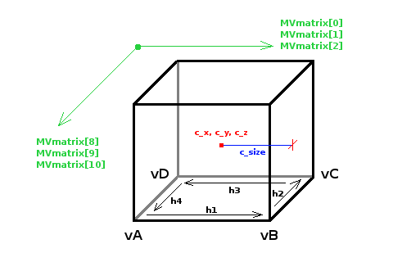
Obr. 1 Parametre kocky upravované vo funkcii cube_update
:: Funkcia cube_collision();
Na obr. 2 môžeme vidieť vzájomnú kolíziu dvoch kociek. Samotný výpočet kolízie je mimoriadne zjednodušený. Pre navodenie reálneho vnemu by bolo potrebné riešiť množstvo matematicko-fyzikálnych výpočtov. Keď si uvedomíme, že na objekt (kocku) pôsobí gravitačná sila, ktorá mení polohu jeho ťažiska a snaží sa ho dostať do vyváženého stavu, môžeme si predstaviť, že objekt pri svojom páde koliduje s inými objektami, pričom môže vykonať rôzne typy pohybov, ako napr. posun, rotáciu či odraz. Je samozrejmé, že naprogramovať takýto zložitý pohyb nie je možné v rámci nášho jednoduchého príkladu.

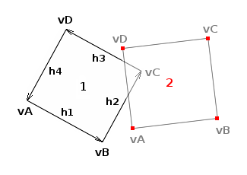
Obr. 2 Kolízia dvoch kociek – pohľad v smere osi Y
Výpočet pohybu kocky a jej prípadnej kolízie je zjednodušený nasledovne:
  - kocka vždy padá iba v smere osi Y,
  - počas pádu sa kontroluje poloha štyroch „významných“ vrcholov kocky voči inej kocke, v prípade, že nastala kolízia, pád kocky sa zastaví,
  - počas pádu sa kontroluje poloha kocky voči podlahe, pri kolízii sa pád kocky zastaví.

Konkrétny algoritmus kolízie je založený na výpočte vzdialeností štyroch vrcholov kocky (vA, vB, vC, vD) od rovín tvorených štyroma stenami inej kocky (h1, h2, h3, h4). V prípade, že aspoň jeden z uvedených vrcholov leží vo vnútri štvoruholníkovej oblasti tvorenej stenami inej kocky a vzájomná vzdialenosť týchto dvoch kociek je menšia ako kolízna vzdialenosť, nastala kolízia a je potrebné pád kocky zastaviť. Výpočet vzdialeností vrcholov od jednotlivých rovín je realizovaný nasledovnou časťou programového kódu:

dist1=m_3d.PointPlaneDistance(h1,D1,a);
dist2=m_3d.PointPlaneDistance(h2,D2,a);
dist3=m_3d.PointPlaneDistance(h3,D3,a);
dist4=m_3d.PointPlaneDistance(h4,D4,a);

:: Funkcia CameraArea();
Algoritmus funkcie CameraArea() je podobný algoritmu predošlej funkcie. Na začiatku sa vypočíta vzdialenosť kamery (podľa obr. 3 – center) od roviny tvorenej stenou kocky. V prípade, že je táto vzdialenosť menšia ako je polomer „kolíznej gule“ (rozmer AVATARa), vypočítajú sa súradnice kolmého priemetu polohy kamery do roviny (m_point).
Nasleduje výpočet polohy bodu (m_point) voči úsečke tvorenej stenou kocky (pri pohľade v smere osi Y). Jednoduchým aplikovaním skalárneho súčinu vieme zistiť, či tento „kolízny bod“ patrí, resp. nepatrí úsečke. V prípade, že „kolízny bod“ patrí úsečke, nastala kolízia a kameru je potrebné posunúť v opačnom smere tak, aby sme pre pozorovateľa navodili dojem „kĺzania“ sa po stene, s ktorou je v kolízii.
Uvedený postup je realizovaný nasledovnými funkciami, ktoré môžeme nájsť vo funkcii CameraArea():

// vzdialenost bodu od roviny
dist1=PointPlaneDistance(H1,D1,m_point);

m_point=m_point+(H1*D); // vypocet bodu nachadzajuceho sa na priamke tvorenej hranou
D=Dot(H4,m_point-VD); // zistenie, ci tento bod patri hrane

m_point.y=center.y;
m_vector=H3*radius;
ret_pos=m_point+m_vector; // posunutie kamery v opacnom smere, vyuzije sa H3

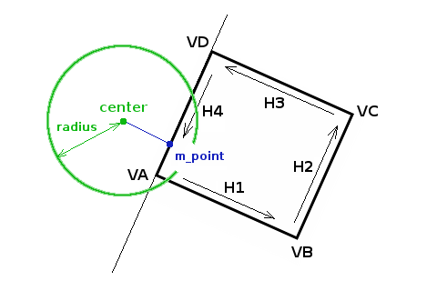
Obr. 3 Poloha kamery (kolíznej gule) a kocky počas kolízie
Na obr. 4 môžeme vidieť grafický výstup príkladu č. 20. Pozorovateľ môže vykonávať jednoduchý pohyb v scéne. Pokiaľ sa dostane do blízkosti niektorej z kociek, môže ľavým tlačidlom myši vykonať výber tejto kocky. Pravým tlačidlom myši vykonáva uvoľnenie kocky čo zapríčiní jej následný pád. Pád kocky je zastavený po kolízii s podlahou, resp. inou kockou nachádzajúcou sa pod aktuálne vybratou kockou. V procese selekcie a následného uvolnenia kocky je možné na seba uložiť maximálne tri kocky.

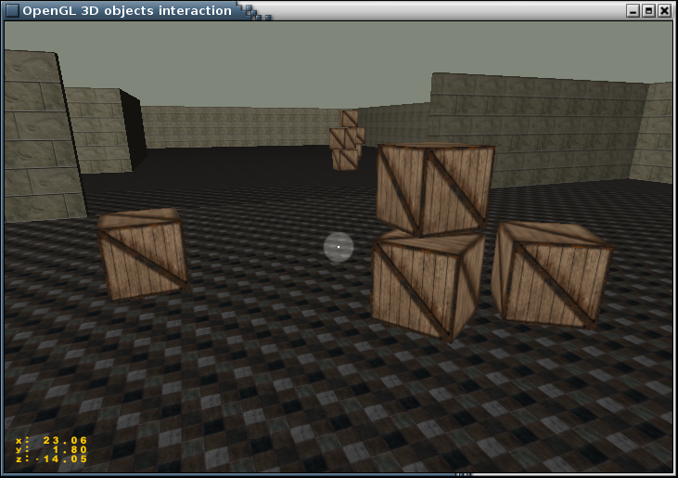
Obr. 4 Grafický výstup príkladu č. 20 – 3D selekcia objektov pomocou OpenGL
Nabudúce…
V dnešnej časti seriálu sme si popísali niektoré ďalšie (rozšírené) funkcie grafickej knižnice OpenGL. Ukázali sme si, ako vykonať selekciu objektov definovaných v 3D scéne a zároveň sme si uviedli jednu z ďalších možností výpočtu kolízie kamery s týmito objektami.
V budúcej časti seriálu budeme pokračovať v popise ďalšieho spôsobu interakcie pozorovateľa so scénou. Pokúsime sa naprogramovať aplikáciu simulujúcu dopad objektu na vodnú hladinu čo bude mať za následok vznik vĺn.

[Marek Sopko]
[e-mail: avatar@host.sk]

